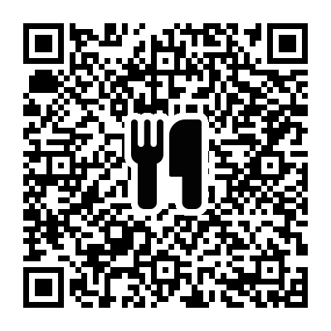
クッキング
レシピ
No.51

柴田町ホームページにはヘルスメイトが
考案したレシピ集を掲載しています。
二次元コードよりご覧ください
フレイルを予防しよう！
缶詰で簡単！かば焼き丼

材料 （４人分）
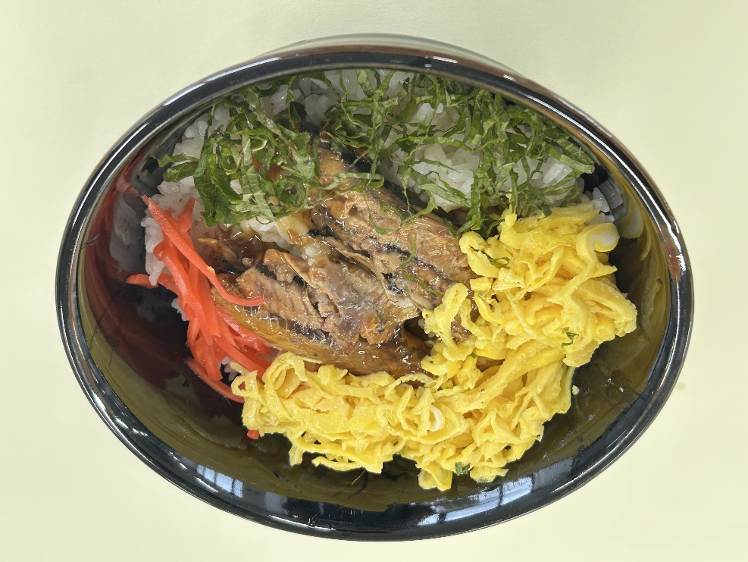

・ごはん…4杯分
・お好みのかば焼きの缶詰 …2缶
・卵…2個
・大葉…4枚
・紅しょうが…適量

作り方

- フライパンにサラダ油(分量外)を引き、火にかける。半量ずつ溶き卵を流し入れて、フライパンを傾け回しながら、フライパン全体に薄く広げる。卵に火が通ったら、フライパンから取り出す。

- ①の粗熱が取れたら、千切りにする。

- 大葉は千切りにする。

- 丼ぶりにごはんを盛り、かば焼きを中心にのせる。周りに卵と大葉、お好みで紅ショウガを飾る。

（1人当たり）エネルギー：374kcal 食塩相当量：0.9ｇ

ヘルスメイトからのワンポイントアドバイス

・缶詰を活用することで、手軽にたんぱく
質を摂ることができます。
・調理が簡単なため、忙しい日にもおすす
めです。

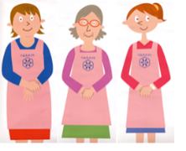

作成：柴田町ヘルスメイト（R7.7．10）

フレイルを予防しよう！
豆腐だんごのかきたま汁

クッキング
レシピ
No.52

柴田町ホームページにはヘルスメイトが
考案したレシピ集を掲載しています。
二次元コードよりご覧ください

材料 （４人分）
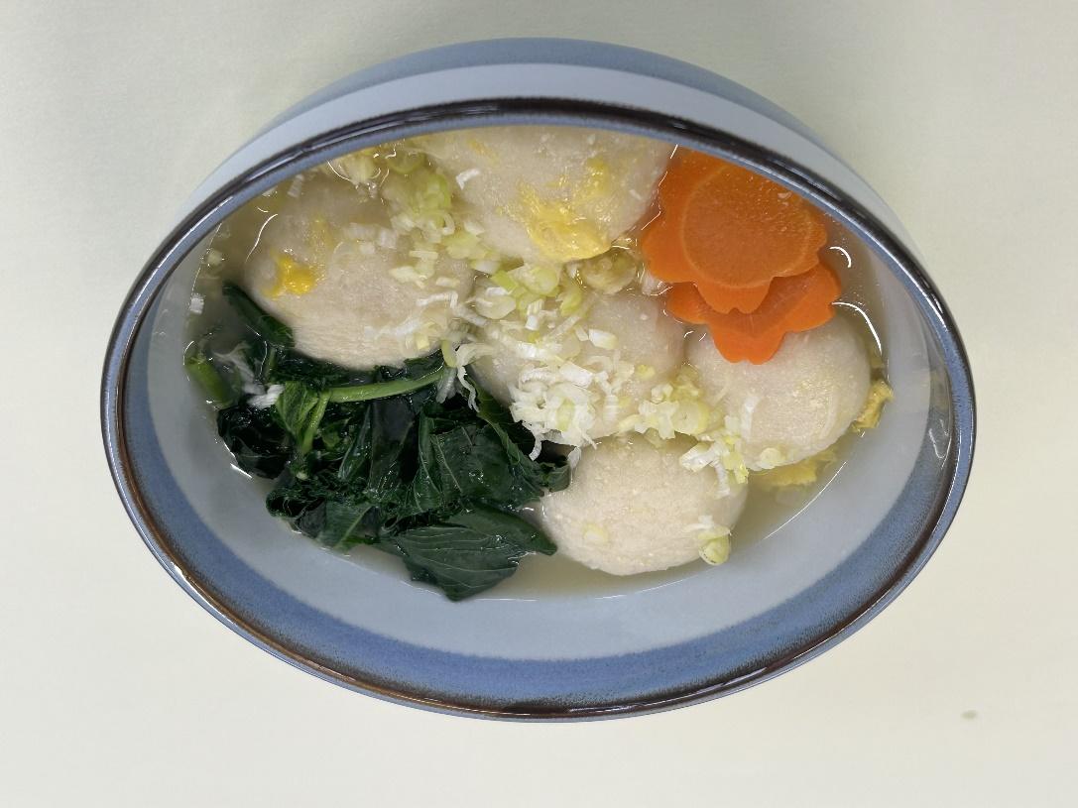
・にんじん…適量
・モロヘイヤ…適量
・長ねぎ…適量
・木綿豆腐…1丁
・上新粉…100g
・鶏ささみフレーク缶…80g
・卵…2個
・コンソメ…10g
・水…600ml

作り方

- 水切りした豆腐と上新粉を混ぜて適当な大きさの団子にする。

- ①や花形に抜いたニンジン、モロヘイヤを湯がいておく。長ネギはみじん切りにしておく。

- 鍋に水とコンソメを入れ、火にかける。煮立ったら、ささみフレークと溶いた卵を入れて火を止める。

- お椀に団子を2～3個入れ、③を注ぐ。最後にニンジンやモロヘイヤを飾り、みじん切りした長ねぎを散らす。

（1人当たり）エネルギー：216kcal 食塩相当量：1.2ｇ

ヘルスメイトからのワンポイントアドバイス

・やさしい味付けで、食欲がないときに、
たんぱく質を摂るためのメニューとして
おすすめです。
・冷やしてもおいしくいただけます。

作成：柴田町ヘルスメイト（R7.7．10）

